编号：JSZC-321084-HBZX-C2025-0006

高邮市农业农村局2025年农产品质量安全定量

监测服务项目

竞争性磋商文件

高邮市农业农村局

江苏汇邦工程咨询有限公司
二0二五年四月

目 录

第一章 高邮市农业农村局关于2025年农产品质量安全定量监测服务竞争性磋
商采购公告 1
第二章 磋商须知 6
第三章 合同条款及格式 16
第四章 项目需求 20
第五章 评审方法和评审标准 30
第六章 竞争性磋商响应文件格式 33

第一章 高邮市农业农村局关于2025年农产品质量安全定量监测服务竞争性磋商采购公告
受高邮市农业农村局的委托，江苏汇邦工程咨询有限公司就高邮市农业农村局2025年农产品质量安全定量监测服务项目实施政府采购，本次采购采用竞争性磋商方式，欢迎符合条件的供应商参加磋商。
项目概况:
高邮市农业农村局2025年农产品质量安全定量监测服务项目的潜在供应商可在“江苏省政府采购网”、“扬州市政府采购网”获取采购文件，并于2025年4月28日9点00分（北京时间）前递交响应文件。
一、项目基本情况
项目编号：JSZC-321084-HBZX-C2025-0006
项目名称：高邮市农业农村局2025年农产品质量安全定量监测服务项目
采购方式：□竞争性谈判☑竞争性磋商 □询价
预算金额：78.00万元
最高限价：78.00万元，本项目共分为3个采购包，采购包1：高邮市农业农村局2025年农产品质量安全定量监测服务项目（水产品），采购限价29.25万元；采购包2：高邮市农业农村局2025年农产品质量安全定量监测服务项目（种植业），采购限价25万元；采购包3：高邮市农业农村局2025年农产品质量安全定量监测服务项目（畜禽），采购限价23.75万元。
采购需求：为贯彻落实《农产品质量安全法》、《江苏省农产品质量安全条例》等法律法规，全面掌握我市农产品质量安全状况，强化农产品质量安全风险预警，深入推进食用农产品“治违禁控药残 促提升”三年行动，按照上级食品安全工作考核要求及日常工作需求，2025年农业农村部门开展农产品定量抽检应达到千人2批次要求，我市计划完成1400批次定量监测任务，其中水产品定量监测任务450批次、种植业产品定量监测任务500批次，畜禽产品定量监测任务450批次，主要内容包括抽样、样品质量检测等。具体详见磋商文件“第四章项目需求”。
合同履行期限：所有抽检工作均在2025年12月15日前完成。
本项目不接受联合体。且中标后禁止转包和分包。
本项目共分为3个包段，投标人可同时进行3个采购包的投标，但最多只能中一个采购包，评标时，依开标顺序（按采购包1到采购包3自然顺序开标），确定该采购包的中标供应商，供应商中标后其则不再具有其它采购包的中标资格。
二、申请人的资格要求：
1、满足《中华人民共和国政府采购法》第二十二条规定，并提供下列材料：
1.1法人或者其他组织的营业执照等证明文件，自然人的身份证明
1.2依法缴纳职工社会保障资金的证明材料(税务、银行或社会保险基金管理部门出具的近三个月内（2025年1月-2025年3月）任意一个月缴纳职工社会保障资金的缴款凭证或缴款证明)（供应商依法享受缓缴、免缴的提供证明材料）
1.3供应商近三个月内（2025年1月-2025年3月）任意一份依法纳税的缴款凭证（供应商依法享受缓缴、免缴的提供证明材料）
1.4上一年度的财务报告情况（成立不满一年不需提供）
1.5具备履行合同所必需的设备和专业技术能力的证明材料
1.6参加本次政府采购活动前3年内在经营活动中没有重大违法记录的书面声明
1.7未被“信用中国”网站（www.creditchina.gov.cn）、“中国政府采购网"(www.ccgp.gov.cn)列入失信被执行人、重大税收违法案件当事人名单、政府采购严重违法失信行为记录名单
1.8供应商信用承诺函
2、落实政府采购政策需满足的资格要求：根据《政府采购促进中小企业发展管理办法》的规定，本项目专门面向中小企业采购，供应商磋商时须提供《中小企业声明函》，《中小企业声明函》不符合要求或未提供的，响应文件无效。本项目的类别为其他未列明行业。
3、本项目的特定资格要求：
(1)供应商必须具有质量技术监督部门颁发的CMA证书及附表，且在有效期内，证书资质范围须包含本项目涉及的全部检验检测项目；
(2)供应商必须具有首级及以上人民政府农业行政主管部门颁发的农产品质星安全检测机构考核CATL证书，目在有效期内，证书资质范围须包含本项目涉及的全部检验检测项目。
4. 其他要求：
（1）承检机构不得将检验任务外包或分包给其他检验机构，一经发现，立即取消承检资格；
（2）承检机构必须保证抽检过程公平、公正，出现较严重检验事故的，立即取消承检资格；
（3）承检机构应按照采购人要求，样品运输要符合样品管理规定，不得委托第三方机构或以邮寄、快递等方式运输样品，应当派专人专车送达承检机构；
（4）承检机构应在规定时间内完成采购人部署的检验工作，依法出具检验报告；
（5）为保证检验任务高效优质地完成，承检机构需接受采购人组织的各种形式的检查，对于采购人在检查中提出的问题要及时进行整改，并提交整改报告。整改不到位的，采购人有权取消其承检资格并保留追究其经济赔偿责任和法律责任的权利；
（6）中标承检机构不得拒绝采购人委托的抽检任务。
三、获取采购文件
1.时间：自公告发布之日起至响应文件提交截止时间止。
2.获取方式：本项目采用网上注册登记方式。
3.潜在供应商访问政府采购管理交易系统（苏采云）的网络地址和方法：
（1）潜在供应商访问政府采购管理交易系统（苏采云）的方法：“苏采云”系统用户注册--获取“CA数字证书”--CA绑定与登录--网上报名--下载采购文件（后缀名为“.kedt”）--将后缀名为“.kedt”的采购文件导入政府采购客户端工具--制作投标文件--导出加密的投标文件（后缀名为zip）--通过“苏采云”系统上传投标文件。
（2）“CA数字证书”的获取：供应商需办理CA锁，“苏采云”系统目前仅支持“苏采云”系统下的政务CA，省内各地区办理的“苏采云”系统下的政务CA全省通用。
（3）“CA数字证书”的办理材料以及供应商操作手册详见：
http://zfcg.yangzhou.gov.cn/zfcg/xzzx/202309/4d7de1f7865f4a2894fc22bc452f94d8.shtml。
（4）潜在供应商访问“苏采云”系统的网络地址和方法：“苏采云”系统的网址：http://jszfcg.jsczt.cn/。
（5）采购文件（后缀名为“.kedt”）、供应商操作手册及政府采购客户端工具也可通过“苏采云”系统--已报名项目--报名详情页面内相应链接进行下载。
（6）招标代理机构（采购代理机构）将数据电文形式的采购文件加载至“苏采云”系统，供潜在供应商下载或者查阅。
（7）苏采云系统使用谷歌浏览器参与不见面开标。
四、响应文件提交
1.截止时间：2025年4月28日9点00 分（北京时间）
2.投标地点：“苏采云”系统（网址： http://jszfcg.jsczt.cn/）“报名详情”
五、开启
1.时间：2025年4月28日9点00 分（北京时间）
2.开标地点：“苏采云”系统（网址： http://jszfcg.jsczt.cn/）“开标大厅”
六、公告期限
自本公告发布之日起3个工作日。
七、其他补充事宜
无
八、凡对本次采购提出询问，请按以下方式联系。
1、采购人信息
名 称：高邮市农业农村局
地 址：高邮市文游中路173号
联 系 人：程先生
联系方式：15252741263
2、采购代理机构信息
名 称：江苏汇邦工程咨询有限公司
地 址：高邮市金拇指广场A栋301室
联 系 人：张工
联系方式：17715127640
九、为提升政府采购供应商的融资可得性，解决中小企业融资难问题，中国人民银行、市财政局、市公共资源交易中心推出了政府采购线上应收账款融资模式。各供应商如果有融资需求，可以凭借政府采购中标（成交）通知书或政府采购合同，通过中国人民银行征信中心“中征应收账款融资服务平台（https://www.crcrfsp.com）”向参与政府采购融资业务的金融机构申请线上融资，相关事宜可向市人民银行咨询，联系电话：0514-87936653。
十、其他
1.本次采购采用“政府采购管理交易系统（苏采云）”，招标、投标、评标和中标结果发布全程电子化，开标方式为不见面开标。供应商应当按照《“苏采云”系统供应商操作手册》参加投标活动。如供应商未按要求操作，由此所产生的风险由供应商自行承担。
2.供应商如确定参加磋商，可自行下载采购文件及有关资料，按照《操作手册》进行注册，领取CA和办理电子签章，并按《操作手册》要求制作、上传电子投标文件，技术支持联系方式：13813140731。
3.竞争性磋商、竞争性谈判、单一来源采购项目将与供应商就磋商（谈判）文件进行线上磋商（谈判），请供应商在开标前登录谷歌浏览器进入不见面大厅，并准备好耳麦和摄像设备。因供应商网络与电源不稳定、未按要求配置上述设备、上述设备发生故障等自身原因，导致磋商（谈判）失败，供应商自行承担其后果。
4.潜在供应商对采购文件项目需求部分的询问、质疑请向采购人提出，由采购人负责答复。
5.本次采购不收取保证金。
6.有关本次采购的事项若存在变动或修改，敬请及时关注“江苏省政府采购网”、“扬州市政府采购网”发布的信息。
7.本项目采购文件中所有斜体下划线部分为实质性条款，如不满足，则为无效响应。
8.推进政府采购支持绿色建材促进建筑品质提升政策实施工作。对政府采购工程采购文件应把“建设工程要求和材料性能符合《绿色建筑和绿色建材政府采购需求标准》的相关要求”作为实质性要求并以醒目方式进行标识，且在投标无效条件或否决投标条件中作相应载明；拟定施工合同中，须明确工程承包单位对涉及真实使用《需求标准》中的绿色建材的，应当全部采购和使用符合《需求标准》的绿色建材，提供绿色建材供应商符合《需求标准》相关指标要求的绿色建材检测报告或提供符合《需求标准》相关指标的绿色建材产品认证证书。
9.落实好政府采购履约资金扶持政策。中标/成交供应商可凭政府采购合同办理融资贷款，详见江苏政府采购网“政采贷”专栏。

第二章 磋商须知
（参加竞争性磋商的供应商以下简称“磋商供应商”）
1、采购方式
1.1本次采购采取竞争性磋商方式（以下简称磋商），本采购文件仅适用JSZC-321084-HBZX-C2025-0006号项目。
2、供应商
2.1 参加竞争性磋商的供应商以下简称“供应商”，是指参加磋商并符合采购文件规定资格条件的法人、其他组织或者自然人。
2.2合格的供应商
2.2.1 满足采购公告中供应商的资格条件要求的规定。
2.2.2 满足本文件实质性条款的规定。
3、适用法律
3.1 本次采购及由此产生的合同受中华人民共和国有关的法律法规制约和保护。
4、参加磋商费用
4.1 供应商应自行承担所有与参加磋商有关的费用，无论磋商过程中的做法和结果如何，江苏汇邦工程咨询有限公司(以下简称代理机构)在任何情况下均无义务和责任承担这些费用。
4.2 本项目的成交服务费：由成交单位在领取成交通知书前按照国家计委印发的《招标代理服务收费管理暂行办法》(计价格【2002】1980 号文)服务类的标准一次性支付给招标代理机构代理服务费 (不满叁仟元按叁仟元计取）。
（1）代理服务费以人民币支付；
（2）代理服务费一次性以电汇、转账等非现金形式支付；
（3）招标代理服务费不在磋商报价中单列，包含在磋商总价中，由成交单位支付给代理机构。
4.3 专家评审费按扬财购【2020】40 号文《关于进一步规范扬州市政府采购专家评审费标准的通知》执行。
5、采购文件的约束力
5.1 供应商一旦参加本项目采购活动，即被认为接受了本采购文件的规定和约束。
6、采购文件构成
6.1 采购文件有以下部分组成：
（1）采购公告
（2）磋商须知
（3）合同条款及格式
（4）项目需求
（5）评审方法与评审标准
（6）竞争性磋商响应文件格式
请仔细检查采购文件是否齐全，如有缺漏请立即与代理机构联系解决。
6.2 采购的最小单位是包。采购服务数量及技术要求中未分包的，供应商对要求提供的服务不得部分响应；采购服务数量及技术要求中已经分包的，应当以包为单位响应。
6.3 采购文件如果要求供应商提交备选响应方案的，供应商可以提交备选方案；否则，备选方案将被拒绝。
6.4 供应商应认真阅读采购文件中所有的事项、格式、条款和规范等要求。按采购文件要求和规定编制响应文件，并保证所提供的全部资料的真实性，以使其响应文件对采购文件作出实质性响应，否则其风险由供应商自行承担。
7、采购文件的澄清
7.1 任何要求对采购文件进行澄清的供应商，应在提交首次响应文件截止时间至少5日前按采购公告中的通讯地址，以书面形式通知代理机构。
8、采购文件的修改
8.1 提交首次响应文件截止之日前，采购人、采购代理机构或者磋商小组可以对已发出的磋商文件进行必要的澄清或者修改，澄清或者修改的内容作为磋商文件的组成部分。澄清或者修改的内容可能影响响应文件编制的，采购人、采购代理机构应当在提交首次响应文件截止时间至少5日前，通知所有获取磋商文件的供应商；不足5日的，采购人、采购代理机构应当顺延提交首次响应文件截止时间。
8.2 采购文件的修改将在“扬州市政府采购网”、“江苏省政府采购网”公布，补充文件将作为采购文件的组成部分，并对供应商具有约束力。
9、采购文件的语言、度量衡单位、货币
9.1 供应商提交的响应文件以及供应商与代理机构就有关磋商的所有来往通知、函件和文件均应使用简体中文。
9.2 除技术性能另有规定外，采购文件所使用的度量衡单位，均须采用国家法定计量单位。
9.3 采购文件中的服务单价和总价无特殊规定的采用人民币报价，以元为单位标注。采购文件中另有规定的按规定执行。
10、响应文件构成
10.1 磋商文件由以下部分组成
（1）资格审查响应对照表
（2）符合性审查响应对照表
（3）非实质性响应对照表
（4）磋商响应报价表
（5）分项报价表
（6）技术参数响应及偏离表
（7）商务条款响应及偏离表
（8）其他（供应商认为有必要提供的声明和文件，如有自拟并自行添加）
10.2 供应商应当根据采购文件要求编制响应文件，响应文件应对采购文件提出的要求和条件作出响应，并在相应的响应文件中逐条标明满足与否。
11、证明供应商资格及符合采购文件规定的文件
11.1 供应商应按要求提交资格证明文件及符合采购文件规定的文件。
11.2 供应商应提交证明其有资格参加磋商和成交后有能力独立履行合同的文件。
11.3 供应商除必须具有履行合同所需提供的产品或服务的能力外，还必须具备相应的财务、技术方面的能力。
11.4 供应商应提交根据合同要求提供的证明服务质量合格以及符合采购文件规定的证明文件。
11.5 证明供应商所提供服务与采购文件的要求相一致的文件可以是手册、图纸、文字资料和数据。
12、磋商响应报价表
12.1 供应商应按照采购文件规定格式填报磋商响应报价表，每项服务只允许有一个报价，任何有选择的报价将不予接受。
12.2 标的物
采购人需求的服务供应、安装，调试及有关技术服务等。
12.3 其它费用处理
采购文件未列明，而供应商认为必需的费用也需列入报价。
13、技术参数响应及偏离表、商务条款响应及偏离表及磋商服务说明
13.1 对采购文件中的技术与商务条款要求逐项作出响应或偏离，并说明原因；
13.2 提供参加本项目类似案例简介；
13.3 详细阐述所投服务的主要组成部分、功能设计、实现思路及关键技术；
13.4 供应商认为需要的其他技术文件或说明。
14、服务承诺及售后服务机构、人员的情况介绍
14.1 供应商的服务承诺应按不低于采购文件中商务要求的标准。
14.2 提供供应商有关售后服务的管理制度、售后服务机构的分布情况、售后服务人员的数量、素质、技术水平及售后服务的反应能力。
15、磋商响应函
15.1 供应商应按照扬州市政府采购交易管理系统提供的格式完整、正确填写磋商响应函。
16、磋商响应有效期
16.1 磋商响应有效期为代理机构规定的响应文件接收截止时间后六十（60）天。磋商响应有效期比规定短的将被视为非实质性响应性而予以拒绝。
16.2 在特殊情况下，代理机构于原磋商响应有效期满之前，可向供应商提出延长磋商响应有效期的要求。这种要求与答复均应采用书面形式。供应商可以拒绝代理机构的这一要求而放弃磋商响应；同意延长磋商响应有效期的供应商既不能要求也不允许修改其响应文件。本采购文件受磋商响应有效期约束的所有权利与义务均延长至新的有效期。
17、响应文件的递交
17.1 电子响应文件的递交供应商应当按照《操作手册》规定，在磋商响应截止时间前制作并上传电子响应文件。
17.2 政府采购管理交易系统（苏采云）相关要求是本采购文件的组成部分。
17.3 供应商应对 CA 证书妥善保管，如被他人盗用投标，因此带来的结果均由供应商自行承担。
17.4 供应商应当对采购文件提出的要求和条件作出实质性响应，并在电子投标系统逐条应答。
17.5 供应商应对要求提供的资格证明文件（如资质证书、资格证书）、技术资料（如白皮书、彩页、手册、检测报告等）扫描上传至投标系统。
17.6 各供应商应在规定时间内凭CA证书进行网上解密。
18、磋商响应截止日期
18.1 供应商上传电子响应文件的时间不得迟于采购公告中规定的磋商响应截止时间。
供应商应充分考虑到网络环境、网络带宽等风险因素，如因供应商自身原因造成的电子响应文件上传不成功由供应商自行承担全部责任。
18.2 代理机构可以按照规定，通过修改采购文件延长磋商截止日期，在此情况下，供应商的所有权利和义务以及供应商受制的截止日期均应以延长后新的截止日期为准。
19、响应文件的拒收
19.1 代理机构拒绝接收在其规定的磋商截止时间后上传的任何响应文件。
20、响应文件的撤回和修改
20.1 响应文件的撤回
20.1.1 电子响应文件的撤回
供应商可在磋商截止时间前，撤回其电子响应文件，具体操作方法见《操作手册》。
20.1.2 供应商撤回电子响应文件，则认为其不再参与本项目磋商谈判。
20.2 响应文件的修改
供应商可在磋商截止时间前，对其电子响应文件进行修改，具体操作方法见《操作手册》。
20.3 在磋商截止时间之后，供应商不得对其电子响应文件作任何修改。
20.4 在磋商截止时间至采购文件中规定的磋商有效期满之间的这段时间内，供应商不得撤回其响应文件。
21、磋商
21.1 代理机构将在采购公告中规定的时间和地点组织磋商开始仪式。供应商应当按照《操作手册》规定，参加磋商活动。
21.2 供应商在磋商过程中涉及到的响应文件解密等工作，应按照《操作手册》规定执行。
22、磋商小组
22.1 磋商开始后，代理机构将立即组织磋商小组进行评审。
22.2 磋商小组由采购人代表和有关技术、经济等方面的专家组成，且人员构成符合政府采购有关规定。
22.3 磋商小组独立工作，负责评审有效响应文件并确定成交候选供应商。
23、评审过程的保密与公正
23.1 评审专家应当遵守评审工作纪律，不得泄露评审情况和评审中获悉的商业秘密。
23.2 在评审过程中，供应商不得以任何行为影响评审过程，否则其响应文件将被作为无效响应文件。
23.3 在评审期间，代理机构将设专门工作人员与供应商联系。
23.4 代理机构和磋商小组不向未成交的供应商解释未成交原因，也不公布评审过程中的相关细节。
24、磋商的澄清
24.1 评审期间，磋商小组要求供应商澄清、说明或者更正响应文件以电子函件形式提交但并非对每个供应商都作澄清要求。
24.2 接到磋商小组澄清要求的供应商应按磋商小组规定的时间和格式在“政府采购管理交易系统（苏采云）”中做出澄清，澄清的内容作为响应文件的补充部分。具体操作方式见《操作手册》。
24.3 接到磋商小组澄清要求的供应商如未按规定做出澄清，其风险由供应商自行承担。
25、对响应文件的初审
25.1 响应文件初审分为资格审查和符合性审查。
25.1.1 资格审查：依据法律法规和采购文件的规定，对响应文件中的资格证明文件进行审查。以确定供应商是否具备参加磋商的资格。
25.1.2 符合性检查：依据采购文件的规定，由磋商小组从响应文件的有效性、完整性和对采购文件的响应程度进行审查，以确定是否对采购文件的实质性要求作出响应。
25.1.3 未通过资格审查或符合性审查的供应商，代理机构将在“政府采购管理交易系统（苏采云）”中告知未通过资格审查或符合性审查的原因，评审结束后，代理机构将不再告知未通过资格审查或符合性审查的原因。
25.2 在详细评审之前，磋商小组将首先审查每份响应文件是否实质性响应了采购文件的要求。实质性响应的响应文件应该是与采购文件要求的全部条款、条件和规格相符，没有重大偏离或保留。
所谓重大偏离或保留是指与采购文件规定的实质性要求存在负偏离，或者在实质上与采购文件不一致，而且限制了合同中买方（采购人）和见证方（代理机构）的权利或供应商的义务，纠正这些偏离或保留将会对其他实质性响应要求的供应商的竞争地位产生不公正的影响。是否属于重大偏离由磋商小组按照少数服从多数的原则作出结论。磋商小组决定响应文件的响应性只根据响应文件本身的内容，而不寻求外部的证据。
25.3 如果响应文件实质上没有响应采购文件的要求，磋商小组将予以拒绝，供应商不得通过修改或撤销不合要求的偏离或保留而使其响应文件成为实质性响应的文件。
25.4 供应商在开、评标全过程中应保持通讯畅通，并安排专人与代理机构及磋商小组联系。
26、磋商程序及评审方法和标准
26.1 磋商程序
26.1.1 对于通过资格性和符合性审查的供应商，磋商小组所有成员将集中与单一供应商在“政府采购管理交易系统（苏采云）”中分别进行磋商。
在磋商过程中，磋商小组可能根据磋商文件和磋商情况实质性变动的内容有：采购需求中的技术、服务要求以及合同草案条款。对磋商文件作出的实质性变动是磋商文件的有效组成部分，磋商小组将以电子函件形式同时通知所有参加磋商的供应商。供应商应当按照磋商文件的变动情况和磋商小组的要求重新提交响应文件，并加盖电子签章。
26.1.2 采购文件能够详细列明采购标的的技术、服务要求的，磋商结束后，磋商小组将要求所有实质性响应的供应商在规定时间内提交最后报价。
采购文件不能详细列明采购标的的技术、服务要求，需经磋商由供应商提供最终设计方案或解决方案的，磋商结束后，磋商小组将按照少数服从多数的原则投票推荐3家以上供应商的设计方案或者解决方案，并要求其在规定时间内提交最后报价。
最后报价是供应商响应文件的有效组成部分。符合《政府采购竞争性磋商采购方式管理暂行办法》第三条第四项及《财政部关于竞争性磋商采购方式管理暂行办法有关问题的补充通知》（财库[2015]124号）规定情形的，提交最后报价的供应商可以为2家。
26.1.3 供应商未在磋商小组规定的时间内完成最后报价的视为放弃磋商，其响应按无效响应处理。最后报价须加盖电子签章。已提交响应文件的供应商，在提交最后报价之前，可以根据磋商情况退出磋商。
26.2 评审方法和标准
26.2.1 评审方法。经磋商确定最终采购需求和提交最后报价的供应商后，由磋商小组采用综合评分法对提交最后报价的供应商的响应文件和最后报价进行综合评分。
综合评分法，是指响应文件满足磋商文件全部实质性要求且按评审因素的量化指标评审得分最高的供应商为成交候选供应商的评审方法。评审时，磋商小组各成员独立对每个有效响应的文件进行评价、打分，然后汇总每个供应商每项评分因素的得分。
26.2.2 评审标准
见本采购文件第五章规定。
27、无效响应及采购活动终止的情况
27.1 无效响应条款
27.1.1 供应商未按照采购文件要求上传电子磋商响应文件的。
27.1.2 供应商未成功解密电子磋商响应文件的。
27.1.3 供应商不具备采购文件中规定资格要求的。
27.1.4 未通过符合性审查的。
27.1.5 不符合采购文件中规定的其他实质性要求和条件的（本采购文件中斜体且有下划线部分为实质性要求和条件）。
27.1.6 供应商被 “信用中国”网站（www.creditchina.gov.cn）、“中国政府采购网"(www.ccgp.gov.cn)列入失信被执行人或重大税收违法案件当事人名单或政府采购严重失信行为记录名单。若接受联合体的项目，两个以上的自然人、法人或者其他组织组成一个联合体，以一个供应商的身份共同参加政府采购活动的，联合体成员存在不良信用记录的，视同联合体存在不良应用记录。
27.1.7 响应文件未按照采购文件要求加盖电子签章。
27.1.8 其他法律、法规及本采购文件规定的属无效响应的情形。
27.2 采购活动终止的情况：
27.2.1 因情况变化，不再符合规定的竞争性磋商采购方式适用情形的；
27.2.2 出现影响采购公正的违法、违规行为的；
27.2.3 除本磋商文件第26.1.2条第三款规定的情形外，在采购过程中符合要求的供应商或者报价未超过采购预算的供应商不足3家的。
27.2.4 因重大变故，采购任务取消的。
28、确定成交单位
28.1 磋商小组根据综合评分情况，按照评审得分由高到低顺序推荐3名以上成交候选供应商，并编写评审报告。符合本文件第26.1.2条情形的，可以推荐2家成交候选供应商。评审得分相同的，按照最后报价由低到高的顺序推荐。评审得分且最后报价相同的，按照技术指标优劣顺序推荐。
28.2 采购人应根据磋商推荐的成交候选人，按照排序由高到低的原件确定成交供应商。
28.3 代理机构将在“扬州市政府采购网”、”江苏省政府采购网”发布成交公告，公告期限为1个工作日。
28.4 若有充分证据证明，成交供应商出现下列情况之一的，一经查实，将被取消成交资格：
28.4.1 提供虚假材料谋取成交的；
28.4.2 向采购人、代理机构行贿或者提供其他不正当利益的；
28.4.3 恶意竞争，最终总报价明显低于其自身合理成本且又无法提供证明的；
28.4.4 属于本文件规定的无效条件，但在评审过程中又未被磋商小组发现的；
28.4.5 与采购人或者其他供应商恶意串通的；
28.4.6 采取不正当手段诋毁、排挤其他供应商的；
28.4.7 不符合法律、法规的规定的。
29、质疑处理
29.1 提出质疑的供应商应当是参与所质疑项目采购活动的供应商。潜在供应商依法获取其可质疑的采购文件的，可以对采购文件提出质疑。
对项目需求部分的质疑，潜在供应商应向采购人提出，由采购人负责答复。
29.2 供应商认为采购文件、采购过程和中标或成交结果使自己的权益受到损害的，可以在知道或应知其权益受到损害之日起7个工作日内，以书面形式向采购人或代理机构提出质疑。
29.2.1 对采购文件提出质疑的，应当在获取采购文件之日或者采购文件公告期限届满之日起7个工作日内提出。
29.2.2 对采购过程提出质疑的，为各采购程序环节结束之日起7个工作日内提出。
29.2.3 对成交结果提出质疑的，为成交结果公告期限届满之日起7个工作日内提出。
29.3 供应商应在法定质疑期内一次性提出针对同一采购程序环节的质疑。供应商如在法定期限内对同一采购程序环节提出多次质疑的，代理机构、采购人将只对供应商第一次质疑作出答复。
29.4 质疑函必须按照《质疑函范本》及《授权委托书》要求的格式和内容进行填写，格式见网址：http://zfcg.yangzhou.gov.cn。供应商如组成联合体参加磋商，则《质疑函范本》及《授权委托书》中要求签字、盖章、加盖公章之处，联合体各方均须按要求签字、盖章、加盖公章。
29.5 代理机构及采购人只接收以纸质原件形式送达的质疑。
采购人质疑接收人及联系方式见采购文件第一章。
29.6 代理机构收到质疑申请后，将对质疑的形式和内容进行审查，如质疑内容、格式不符合规定，代理机构将告知质疑人进行补正。
29.7 质疑人应当在法定质疑期限内进行补正并重新提交质疑函。
29.8 以下情形的质疑不予受理
29.8.1 内容不符合《政府采购质疑和投诉办法》第十二条规定的质疑。
29.8.2 超出政府采购法定期限的质疑。
29.8.3 以传真、电子邮件等方式递交的非原件形式的质疑。
29.8.4 未参加磋商活动的供应商或在磋商活动中自身权益未受到损害的供应商所提出的质疑。
29.8.5 供应商组成联合体参加磋商，联合体中任何一方或多方未按要求签字、盖章、加盖公章的质疑。
29.9 供应商提出书面质疑必须有理、有据，不得捏造事实、提供虚假材料进行恶意质疑。否则，一经查实，代理机构有权依据政府采购的有关规定，报请政府采购监管部门对该供应商进行相应的行政处罚和记录该供应商的失信信息。
29.10 代理机构应当在收到供应商的书面质疑后7个工作日内作出答复，并以书面形式通知质疑供应商和其他有关供应商，但答复的内容不得涉及商业秘密。
30、成交通知书
30.l 成交结果确定后，代理机构将向成交供应商发出成通知书。
30.2 成交供应商可在”扬州市政府采购交易管理系统（苏采云）”成交通知书下载模块中自行下载成交通知书。
30.3成交通知书将是合同的一个组成部分。对采购人和成交供应商均具有法律效力。成交通知书发出后，采购人改变成交结果的，或者成交供应商放弃成交项目的，应当依法承担法律责任。
31、 签订合同
31.l 成交供应商应在成交通知书发出之日起十五日内，按照采购文件确定的事项与采购人签订政府采购合同。
31.2 采购文件、成交供应商的响应 文件及磋商过程中有关澄清、承诺文件均应作为合同附件。
31.3 合同在“政府采购管理交易系统（苏采云）”中签订，签订合同后，成交供应商不得将货物或服务及其他服务进行转包。未经采购人同意，成交供应商也不得采用分包的形式履行合同，否则采购人有权终止合同，成交供应商的履约保证金将不予退还。转包或分包造成采购人损失的，成交供应商应承担赔偿责任。
31.4 采购人不得向成交供应商提出任何不合理的要求作为签订合同的条件，不得与成交供应商私下订立背离合同实质性内容的协议。所签订的合同不得对采购文件确定事项和成交供应商响应文件作实质性修改。
32、其他
32.1 依据《政府采购促进中小企业发展管理办法》享受享受扶持政策获得政府采购合同的，小微企业不得将合同分包给大中型企业，中型企业不得将合同分包给大型企业。
33、履约保证金
33.1 本项目无需缴纳履约保证金。

第三章 合同条款及格式
项目名称：高邮市农业农村局2025年农产品质量安全定量监测服务项目
项目编号：JSZC-321084-HBZX-C2025-0006
甲方：（买方）高邮市农业农村局
乙方：（卖方）
见证方：江苏汇邦工程咨询有限公司
甲、乙双方根据江苏汇邦工程咨询有限公司关于 高邮市农业农村局2025年农产品质量安全定量监测服务项目竞争性磋商的结果，签署本合同。
一、服务及产品内容
1.1 项目（服务）名称：高邮市农业农村局2025年农产品质量安全定量监测服务项目
1.2 项目服务内容：为贯彻落实《农产品质量安全法》、《江苏省农产品质量安全条例》等法律法规，全面掌握我市农产品质量安全状况，强化农产品质量安全风险预警，深入推进食用农产品“治违禁控药残 促提升”三年行动，按照上级食品安全工作考核要求及日常工作需求，2025年农业农村部门开展农产品定量抽检应达到千人2批次要求，我市计划完成1400批次定量监测任务，其中水产品定量监测任务450批次、种植业产品定量监测任务500批次，畜禽产品定量监测任务450批次，主要内容包括抽样、样品质量检测等。
二、合同金额
2.1 本合同金额为（大写）： 元，（小写： 元）人民币。
三、技术资料
3.1乙方应按采购文件规定的时间向甲方提供使用服务或产品的有关技术资料。
3.2 没有甲方事先书面同意，乙方不得将由甲方提供的有关合同或任何合同条文或资料提供给与履行本合同无关的任何其他人。即使向履行本合同有关的人员提供，也应注意保密并限于履行合同的必需范围。
四、知识产权
4.1乙方应保证甲方在使用、接受本合同服务或产品或其任何一部分时不受第三方提出侵犯其专利权、版权、商标权和工业设计权等知识产权的起诉。一旦出现侵权，由乙方负全部责任。
五、产权担保
5.1 乙方保证所交付的服务或产品的所有权完全属于乙方且无任何抵押、查封等产权瑕疵。
六、履约保证金
6.1 收取履约保证金的，允许乙方自主选择支票、汇票、本票、保函等非现金形式缴纳或提交，应当在采购合同中约定履约保证金退还的方式、时间、条件和不予退还的情形，明确逾期退还履约保证金的违约责任。
6.2履约保证金用以约束乙方在合同履行中的行为，以及弥补合同履行中由于乙方自身行为可能给甲方带来的各种损失；若履约保证金额不足以弥补乙方违约造成甲方损失的，甲方可继续向乙方主张索赔。
6.3 履约保证金扣除甲方应得的补偿后的余额，在本合同履行结束后由甲方无息退还。
6.4 履约保证金收取：本项目不收取保证金。
七、转包或分包
7.1本合同范围的服务或产品，应由乙方直接供应，不得转让他人供应；
7.2 除非得到甲方的书面同意，乙方不得部分分包给他人供应。
7.3如有转让和未经甲方同意的分包行为，甲方有权给予终止合同。
八、项目服务期限
8.1 服务期限：所有抽检工作均在2025年12月15日前完成 。
九、交付期、交付方式及交付地点
9.1 交 付 期：满足采购人要求。
9.2 交付方式：满足采购人要求。
9.3 交付地点：采购人指定的地点。
十、货款支付
10.1 本合同项下所有款项均以人民币支付。
10.2 本合同项下的采购资金由甲方支付，付款前乙方向甲方开具发票。
10.3 甲方付款方式：
签订合同，采购人收到发票后30日内付合同价10%的预付款，合同履约结束后，经甲方确认检测结果无异议后，支付尾款。
十一、税费
11.1本合同执行中相关的一切税费均由乙方负担。
十二、质量保证及售后服务
12.1 乙方应按磋商文件规定的服务或产品性能、技术要求、质量标准向甲方提供。
12.2 乙方提供的服务或产品在质量期内因服务及产品本身的质量问题发生故障，乙方应负责免费更换。对达不到技术要求者，根据实际情况，经双方协商，可按以下办法处理：
⑴更换：由乙方承担所发生的全部费用。
⑵贬值处理：由甲乙双方合议定价。
⑶退还处理：乙方应退还甲方支付的合同款，同时应承担该服务或产品的直接费用（运输、保险、检验、款项利息及银行手续费等）。
12.3 如在使用过程中发生质量问题，乙方在接到甲方通知后在 小时内到达甲方现场。
12.4 在质保期内，乙方应对服务或产品出现的质量及安全问题负责处理解决并承担一切费用。
12.5上述的服务或产品免费保修期为 / 年，因人为因素出现的故障不在免费保修范围内。超过保修期的机器设备，终生维修，维修时只收部件成本费。
十三、调试和验收
13.1 甲方对乙方提交的服务或产品依据磋商文件上的技术规格要求和国家有关质量标准进行现场初步验收，外观、说明书符合磋商文件技术要求的，给予签收，初步验收不合格的不予签收。交付后，甲方需在五个工作日内验收。
13.2 乙方交付前应对服务或产品作出全面检查和对验收文件进行整理，并列出清单，作为甲方交付验收和使用的技术条件依据，检验的结果应随服务或产品交甲方。
13.3 甲方对乙方提供的服务或产品在使用前进行调试时，乙方需负责安装并培训甲方的使用操作人员，并协助甲方一起调试，直到符合技术要求，甲方才做最终验收。
13.4 对技术复杂的服务或产品，甲方可请国家认可的专业检测机构参与初步验收及最终验收，并由其出具质量检测报告。
13.5 验收时乙方必须在现场，验收完毕后作出验收结果报告；验收费用由甲乙双方协商解决。
十四、服务或产品包装、发运及运输
14.1 乙方应在服务或产品发运前对其进行满足运输距离、防潮、防震、防锈和防破损装卸等要求包装，以保证服务或产品安全运达甲方指定地点。
14.2 使用说明书、质量检验证明书、随配附件和工具以及清单一并交付甲方。
14.3 乙方在服务或产品发运手续办理完毕后24小时内或交付到甲方48小时前通知甲方，以准备接受交付。
14.4 服务在交付甲方前发生的风险均由乙方负责。
14.5 服务或产品在规定的交付期限内由乙方送达甲方指定的地点视为交付，乙方同时需通知甲方服务或产品已送达。
十五、违约责任
15.1 甲方无正当理由拒收服务或产品的，甲方向乙方偿付拒收款项总值的百分之五违约金。
15.2 甲方无故逾期验收和办理款项支付手续的,甲方应按逾期付款总额每日万分之五向乙方支付违约金。
15.3 乙方逾期交付服务或产品的，乙方应按逾期交付总额每日千分之六向甲方支付违约金，由甲方从待付款项中扣除。逾期超过约定日期10个工作日不能交付的，甲方可解除本合同。乙方因逾期交付或因其他违约行为导致甲方解除合同的，乙方应向甲方支付合同总值5%的违约金，如造成甲方损失超过违约金的，超出部分由乙方继续承担赔偿责任。
15.4 乙方所交的服务或产品数量、质量不符合合同规定及磋商文件规定标准的，甲方有权拒收该服务或产品，乙方愿意更换服务或产品但逾期交付的，按乙方逾期交付处理。乙方拒绝更换服务或产品的，甲方可单方面解除合同。
十六、不可抗力事件处理
16.1 在合同有效期内，任何一方因不可抗力事件导致不能履行合同，则合同履行期可延长，其延长期与不可抗力影响期相同。
16.2 不可抗力事件发生后，应立即通知对方，并寄送有关权威机构出具的证明。
16.3 不可抗力事件延续120天以上，双方应通过友好协商，确定是否继续履行合同。
十七、诉讼
17.1 双方在执行合同中所发生的一切争议，应通过协商解决。如协商不成，可向合同签订地法院起诉，合同签订地在此约定为高邮市。
十八、合同生效及其它
18.1 合同经双方法定代表人或授权代表签字并加盖单位公章，并经江苏汇邦工程咨询有限公司见证盖章后生效。
18.2本合同未尽事宜，遵照《民法典》有关条文执行。
18.3 本合同正本一式六份，具有同等法律效力，甲方、乙方各执二份，财政监管部门（扬州市高邮市财政局政府采购管理处）、见证方执一份。
甲方：高邮市农业农村局 | 乙方：
地址： | 地址：
法定代表人或授权代表： | 法定代表人或授权代表：
日期： 年 月 日 | 日期： 年 月 日
见证方：江苏汇邦工程咨询有限公司
项目经办人：
日期： 年 月 日

第四章 项目需求
第一节 水产品检测项目
一、水产品检测项目简介
为贯彻落实《农产品质量安全法》、《江苏省农产品质量安全条例》等法律法规，全面掌握我市农产品质量安全状况，强化农产品质量安全风险预警，深入推进食用农产品“治违禁控药残 促提升”三年行动，按照上级食品安全工作考核要求及日常工作需求，2025年农业农村部门开展农产品定量抽检应达到千人2批次要求，我市计划完成1400批次定量监测任务，其中水产品定量监测任务450批次，主要内容包括抽样、样品质量检测等。
二、项目内容
1、监测数量：共450批次。
①风险监测：350批次；
②监督抽检：100批次。
2、监测项目、检测方法和判定依据见附表

水产品质量安全例行监测检测方法和判定依据

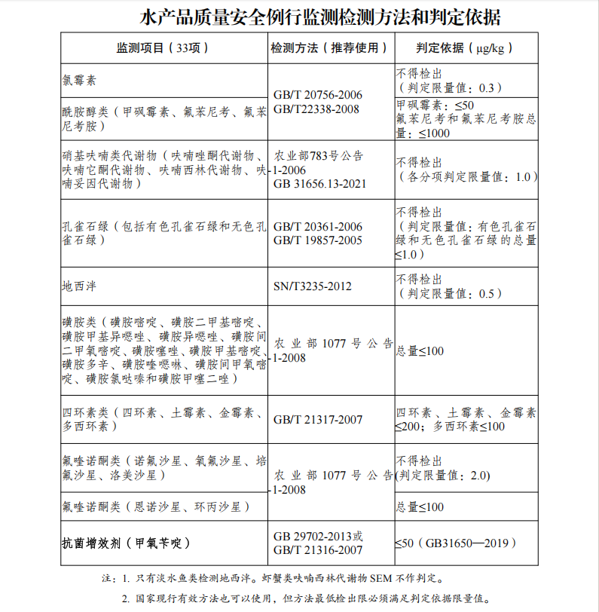

2024年高邮市农产品质量安全监督抽检监测方法和判定依据
（蔬果）

农产品质量安全监督抽查检测方法和判定依据（水产品）
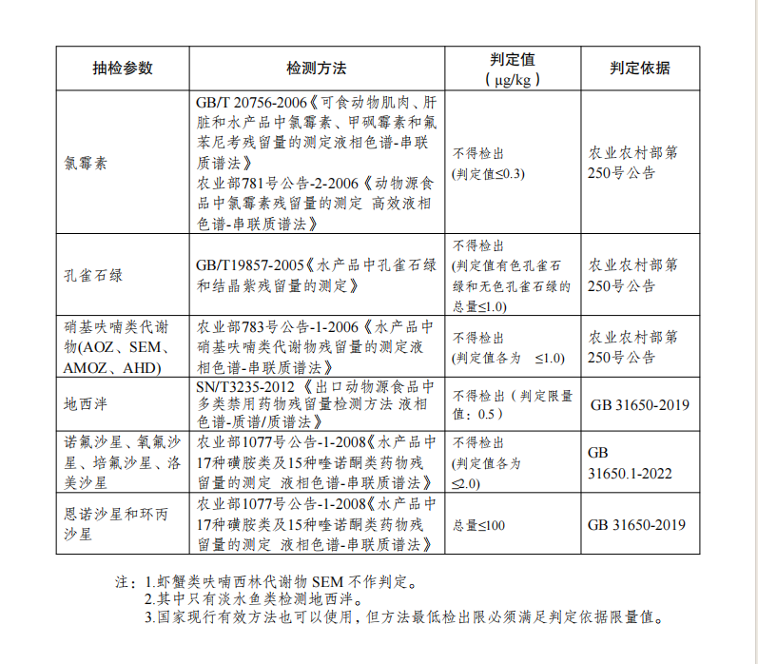

第二节 种植业产品检测项目
一、种植业产品检测项目简介
为贯彻落实《农产品质量安全法》、《江苏省农产品质量安全条例》等法律法规，全面掌握我市农产品质量安全状况，强化农产品质量安全风险预警，深入推进食用农产品“治违禁控药残 促提升”三年行动，按照上级食品安全工作考核要求及日常工作需求，2025年农业农村部门开展农产品定量抽检应达到千人2批次要求，我市计划完成1400批次定量监测任务，其中种植业产品定量监测任务500批次，主要内容包括抽样、样品质量检测等。
二、项目内容
1、监测数量：共500批次。
①风险监测：350批次；
②监督抽检： 150批次。
2、监测项目、检测方法和判定依据见附表

种植业产品质量安全例行监测检测方法和判定依据

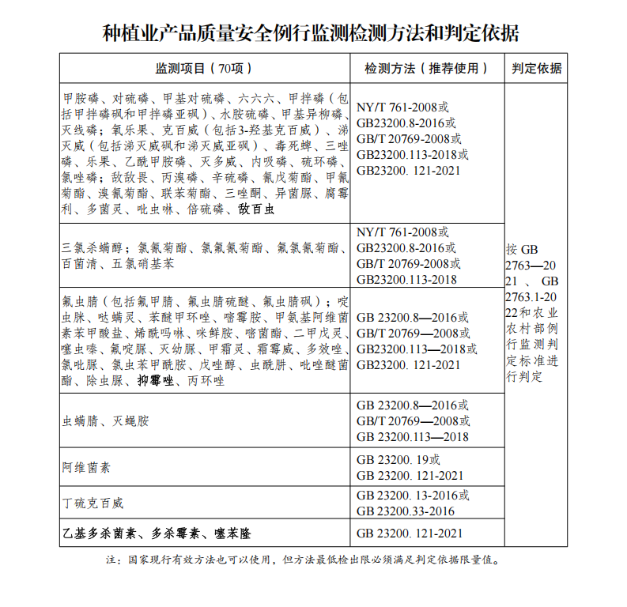

农产品质量安全监督抽查检测方法和判定依据（种植业产品）

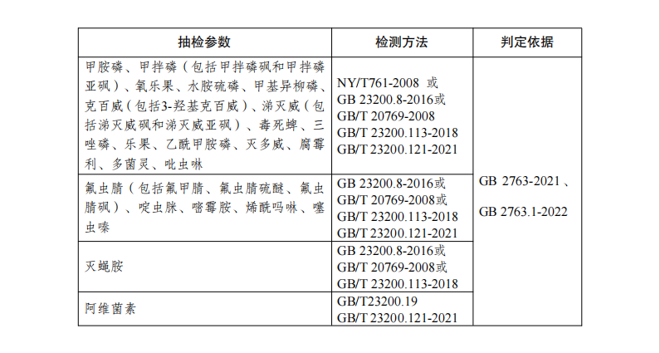

第三节 畜禽产品检测项目
一、畜禽产品检测项目简介
为贯彻落实《农产品质量安全法》、《江苏省农产品质量安全条例》等法律法规，全面掌握我市农产品质量安全状况，强化农产品质量安全风险预警，深入推进食用农产品“治违禁控药残 促提升”三年行动，按照上级食品安全工作考核要求及日常工作需求，2025年农业农村部门开展农产品定量抽检应达到千人2批次要求，我市计划完成1400批次定量监测任务，其中畜禽产品定量监测任务450批次，主要内容包括抽样、样品质量检测等。
二、项目内容
1、监测数量：共450批次。
①风险监测：350批次；
②监督抽检：100批次。
2、监测项目、检测方法和判定依据见附表

畜禽产品质量安全例行监测检测方法和判定依据

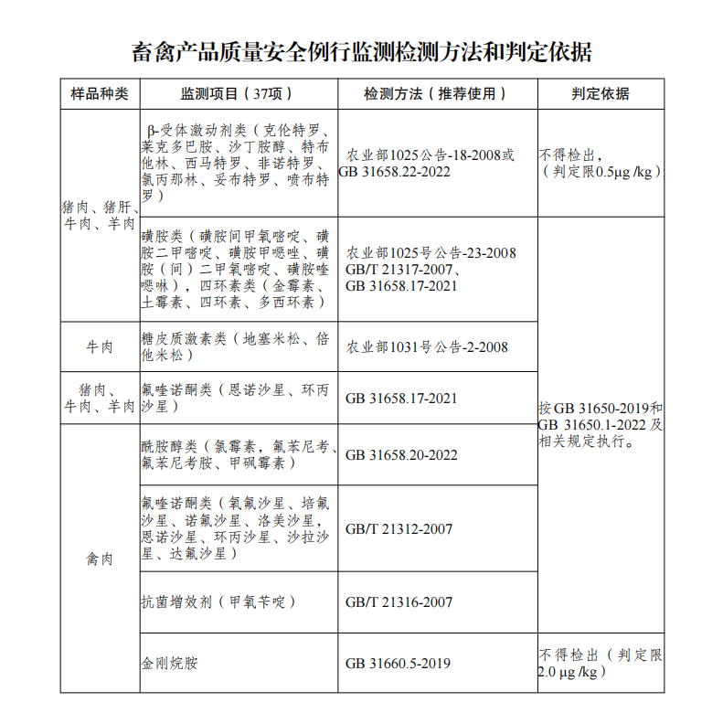

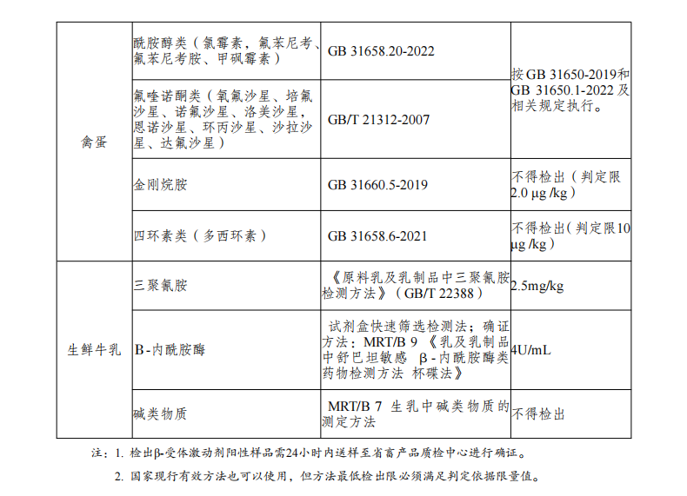

农产品质量安全监督抽查检测方法和判定依据（畜禽产品）

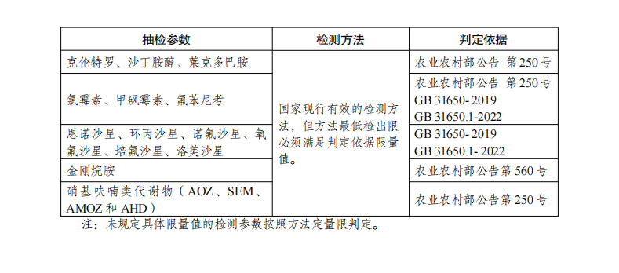

四、其他需求
1、本项目包含服务的技术指导和售后服务、利润、保险、税金、以及所包含的风险、责任等所有费用均包含在报价内，请各投标人认真考虑其各种风险。除合同另有规定之外，伴随服务的费用均已含在合同价款中，采购人不再另行支付。
2、任何忽视或误解项目基本情况，而使采购人在项目实施过程中蒙受的损失，将由供应商进行赔偿。
3、质量要求：合格。
4、总价均应包括但不限于所有服务、设备、材料、税金、保险费等直至交付采购人需求的所有材料费用。
5、中标人应综合考虑与本项目有关的所有因素与风险，若出现缺项、漏项等情况，由供应商自行承担。

第五章 评审方法和评审标准
一、评审方法
本项目采用综合评分法，磋商小组将对确定为实质性响应采购文件要求的响应文件进行评价和比较。评审结果按评审后得分由高到低顺序排列。得分相同的，按最后报价由低到高顺序排列。得分且最后报价相同的并列，按照技术指标评审得分最高的供应商为排名第一的成交候选人。
本项目分为采购包1、采购包2、采购包3共三个包段，投标人可同时进行三个采购包的投标，但最多只能中一个采购包，评标时，依开标顺序（按采购包1到采购包3自然顺序开标），确定该采购包的中标供应商，供应商中标后其则不再具有其它采购包的中标资格。。
二、政府采购政策功能落实
按照《政府采购促进中小企业发展管理办法》的规定：
(一）、未预留份额专门面向中小企业采购的采购项目或分包，对符合条件的小微型企业、监狱和戒毒企业价格或残疾人福利单位所制造生产的货物或提供的服务进行价格扣除，具体如下：
1、小微型企业价格扣除
（1）本项目对小型和微型企业产品给予20%的扣除价格，用扣除后的价格参与评审。
（2）供应商需按照采购文件的要求提供相应的《企业声明函》。
2、残疾人福利单位价格扣除
（1）本项目对残疾人福利性单位视同小型、微型企业，给予20%的价格扣除，用扣除后的价格参与评审。
（2）残疾人福利单位需按照采购文件的要求提供《残疾人福利性单位声明函》。
（3）残疾人福利单位标准请参照《关于促进残疾人就业政府采购政策的通知》（财库〔2017〕141号）。
3、监狱和戒毒企业价格扣除
（1）本项目对监狱和戒毒企业（简称监狱企业）视同小型、微型企业，给予20%的价格扣除，用扣除后的价格参与评审。
（2）监狱企业参加政府采购活动时，需提供由省级以上监狱管理局、戒毒管理局(含新疆生产建设兵团)出具的属于监狱企业的证明文件。供应商如不提供上述证明文件，价格将不做相应扣除。
（3）监狱企业标准请参照《关于政府采购支持监狱企业发展有关问题的通知》（财库[2014]68号）。
4、残疾人福利单位、监狱企业属于小型、微型企业的，不重复享受政策。
5、大中型企业和其他自然人、法人或者其他组织并与小型、微型企业（残疾人福利单位、监狱企业）组成联合体共同参加政府采购活动。联合协议中约定，小型、微型企业（残疾人福利单位、监狱企业）的协议合同金额占到联合体协议合同总金额30%以上的，给予联合体6%的价格扣除，用扣除后的价格参与评审。
注：本项目专门面对中小企业采购，故对小微、残疾人和监狱戒毒企业不做价格扣除优惠。
三、评分标准
评审因素 | 评审标准
价格分  （12分） | 以满足磋商文件要求的最终最低报价为评审基准价，得满分12分。其他供应商的价格分=（评审基准价/磋商最终报价）×12×100%（保留两位小数）  注：评审小组认为供应商的报价明显低于其他通过资格性和符合性审查的供应商的报价，有可能影响服务质量或不能诚信履约的，供应商须现场提供相关证明材料证明其报价的合理性，否则视为无效报价。
企业实力及业绩  （16分） | 1、供应商具有由中国绿色食品发展中心确认的绿色食品（产品及产地环境）定点检测机构资质，得3分。（提供相关证明材料）  2、投标人2022年1月1日至今，参加由农业农村部门组织的种植业产品、畜禽产品、水产品能力验证，且结果全部满意（合格）的，有一个得2.5分，本项满分5分。（以提供证明材料原件或复印件加盖公章为准）  3、供应商2022年1月至今，承担类似农产品相关的质量安全监测项目业绩，每提供1份得2分，最高得8分。（须提供项目合同、中标通知书等证明材料，复印件加盖投标供应商公章，以合同签定的时间为准）  以上材料未提供不得分。
人员配备  （10分） | 为保证本项目能顺利实施，投标人需具有与农产品质量安全监督抽检和风险监测工作相匹配的专职抽样人员和检验人员。  检验人员中有具备高级职称的，每有1人得2分，最高得6分；具备中级职称的，每有1人得1分，最高加4分；职称证书不重复计分，本项满分10分。  注：以上人员需为供应商在职人员，提供职称复印件加盖投标供应商公章、近三个月（2025年1月-2025年3月）投标供应商为其缴纳的任意一份社保的证明（证明以社保部门出具为准），社保证明须体现企业名称、人员名单、缴费期限等信息，否则不计分。
检测响应时间 （10分） | 供应商提供检测服务周期等服务承诺：  收到样品后，在确保检测结果合法准确的前提下，承诺20-30个工作日向采购人提供检测结果的，得4分；15-20个工作日向采购人提供检测结果的，得6分；10-15个工作日向采购人提供检测结果的，得8分；10个工作日即可向采购人提供检测结果的，得10分。（须提供承诺书原件加盖供应商公章、格式自拟）
针对本项目的检测方案综合评价（52分） | 1、样品采集、制备、保存及返回方案（12分）。  根据投标人提供的样品采集、制备、保存及返回方案，方案描述细致全面、技术可行性强得12分，方案描述较完整，技术可行性较强得10分；方案描述不完整或技术可行性有不足的地方得8分；方案描述有欠缺或技术可行性较差得6分，未提供的不得分。
针对本项目的检测方案综合评价（52分） | 2、样品检测分析方案（10分）。  根据投标人提供的样品检测分析方案准确性方案，方案描述细致全面、技术可行性强得10分，方案描述较完整，技术可行性较强得8分；方案描述不完整或技术可行性有不足的地方得6分；方案描述有欠缺，技术可行性较差得4分，其余不得分。
针对本项目的检测方案综合评价（52分） | 3、档案管理及分析报告编制方案（10分）。  根据投标人提供的档案管理及分析报告编制方案，方案描述细致全面、技术可行性强得10分，方案描述较完整，技术可行性较强得8分；方案描述不完整或技术可行性有不足的地方得6分；方案描述有欠缺，技术可行性较差得4分，其余不得分。
针对本项目的检测方案综合评价（52分） | 4、样品采集、加工、保存及检测分析过程中的质量保证措施（10分）。  提供样品采集、加工、保存及检测分析过程中的质量保证措施，方案描述细致全面、技术可行性强得10分，方案描述较完整，技术可行性较强得8分；方案描述不完整或技术可行性有不足的地方得6分；方案描述有欠缺，技术可行性较差得4分，其余不得分。
针对本项目的检测方案综合评价（52分） | 5、应急响应方案（10分）。  提供应急响应方案，包含但不限于突发事件应急措施、疫情、其他活动配合措施，方案描述细致全面、技术可行性强得10分，方案描述较完整，技术可行性较强得8分；方案描述不完整或技术可行性有不足的地方得6分；方案描述有欠缺，技术可行性较差得4分，其余不得分。
注：（1）响应文件中的扫描件必须清晰可辨，不清晰辨认原因造成的风险由供应商承担。
（2）磋商人提供的相关证明材料，如弄虚作假，根据《政府采购法》相关规定处理。

第六章 竞争性磋商响应文件格式

竞争性磋商响应文件

项 目 名 称：
项 目 编 号：
磋商供应商名称 ：
日 期 ：
供 应 商： （电子签章）
磋商主要文件目录

一、资格审查响应对照表
二、符合性审查响应对照表
三、非实质性响应对照表
四、磋商响应报价表
五、技术参数响应及偏离表
六、商务条款响应及偏离表
七、其他 （供应商认为有必要提供的声明和文件，如有自拟并自行添加）
一、资格审查响应对照表
序号 | 资格审查响应内容 | 是否响应  （填是或者否）
通用资格条件
1 | 法人或者其他组织的营业执照等证明文件，自然人的身份证明（身份证为正、反面）
2 | 依法缴纳职工社会保障资金的证明材料(税务、银行或社会保险基金管理部门出具的近三个月内（2025年1月-2025年3月）任意一个月缴纳职工社会保障资金的缴款凭证或缴款证明)
3 | 供应商近三个月内（2025年1月-2025年3月）任意一份依法纳税的缴款凭证
4 | 上一年度的财务状况情况（成立不满一年不需提供）
5 | 具备履行合同所必需的设备和专业技术能力的证明材料
6 | 参加本次政府采购活动前3年内在经营活动中没有重大违法记录的书面声明
7 | 未被“信用中国”网站（www.creditchina.gov.cn）、“中国政府采购网"(www.ccgp.gov.cn)列入失信被执行人、重大税收违法案件当事人名单、政府采购严重违法失信行为记录名单
8 | 供应商信用承诺函
落实政府采购政策需满足的资格要求
9 | 根据《政府采购促进中小企业发展管理办法》的规定，本项目专门面向中小企业采购，供应商磋商时须提供《中小企业声明函》，《中小企业声明函》不符合要求或未提供的，响应文件无效。本项目的类别为其他未列明行业。
特定资格条件
10 | (1)供应商必须具有质量技术监督部门颁发的CMA证书及附表，且在有效期内，证书资质范围须包含本项目涉及的全部检验检测项目；  (2)供应商必须具有省级及以上人民政府农业行政主管部门颁发的农产品质星安全检测机构考核CATL证书，目在有效期内，证书资质范围须包含本项目涉及的全部检验检测项目。
其他资格条件
11 | 磋商响应函
12 | 法人授权书

具备履行合同所必需的设备和专业技术能力的书面声明
我单位郑重声明：我单位具备履行本项采购合同所必需的设备和专业技术能力，为履行本项采购合同我公司具备如下主要设备和主要专业技术能力：
主要设备有： 。
主要专业技术能力有： 。
供应商名称（公章）：
法定代表人签章：
日期： 年 月 日
参加本次政府采购活动前 3 年内在经营活动中没有重大违法记录的书面声明

声 明
我公司郑重声明：参加本次政府采购活动前 3 年内，我公司在经营活动中没有因违法经营受到刑事处罚或者责令停产停业、吊销许可证或者执照、较大数额罚款等行政处罚。
供应商名称（公章）：
法定代表人签章：
日期： 年 月 日
供应商信用承诺书
承诺主体名称：
统一社会信用代码：

为维护公平竞争、规范有序的市场秩序，营造诚实守信的信用环境，共同推进社会信用体系建设完善，树立企业诚信守法形象，本企业对________________________项目政府采购活动郑重承诺如下:
一、对提供给注册登记部门、行业管理部门、司法部门、行业组织以及在政府采购活动中提交的所有资料的合法性、真实性、准确性和有效性负责；
二、严格按照国家法律、法规和规章开展采购活动，全面履行应尽的责任和义务，全面做到履约守信，具备《中华人民共和国政府采购法》第二十二条第一款规定的条件;
三、严格依法开展生产经营活动，主动接受行业监管，自愿接受依法开展的日常检查；违法失信经营后将自愿接受约束和惩戒，并依法承担相应责任；
四、自觉接受行政管理部门、行业组织、社会公众、新闻舆论的监督；
五、自觉做到自我约束、自我管理，不制假售假、商标侵权、虚假宣传、违约毁约、恶意逃债、偷税漏税、垄断和不正当竞争，维护经营者、消费者的合法权益；
六、提出政府采购质疑和投诉坚持依法依规、诚实信用原则，在全国范围12个月内没有三次以上查无实据的政府采购投诉；
七、严格遵守信用信息公示相关规定，向社会公示信用信息；
八、在“信用中国”和“中国政府采购网”网站中无违法违规、较重或严重失信记录；
九、如违反承诺，自愿接受管理部门依法给予的行政处罚，同意将违反承诺的行为作为不良记录记入信用档案，依法依规进行信息公示，并承担所产生的一切法律责任和经济损失。
十、本承诺书自签订之日起生效。
（注：法定代表人或负责人、主体名称发生变更的应当重新做出承诺。）
承诺单位（签章）：
法定代表人（负责人）：
年 月 日
磋商响应函
致：江苏汇邦工程咨询有限公司
根据贵方的 号磋商文件，正式授权下述签字人_________ (姓名和职务)代表我方______________（供应商的名称），全权处理本次项目磋商采购的有关事宜。
据此函，__________（签字人）兹宣布同意如下：
1.按磋商文件规定的各项要求，向买方提供所需服务。
2.我们已详细审核全部磋商文件及其有效补充文件，我们知道必须放弃提出含糊不清或误解问题的权利。
3.我们同意从规定的响应文件接收截止时间起遵循本响应文件，并在规定的磋商有效期期满之前均具有约束力。
4.同意向贵方提供贵方可能另外要求的与磋商采购有关的任何证据或资料，并保证我方已提供和将要提供的文件是真实的、准确的。
5.一旦我方成交，我方将根据磋商文件的规定，严格履行合同的责任和义务，并保证在磋商文件规定的时间完成项目，交付买方验收、使用。
6.遵守磋商文件中要求的收费项目和标准。
7.与本磋商采购有关的正式通讯地址为：
地 址： 邮 编：
电 话： 传 真：
供应商开户行： 账 户：
法定代表人姓名（签章）： 联系电话：
供应商名称（公章）：
日 期：________年____月____日
法人授权书
本授权书声明： （供应商名称）授权 （被授权人的姓名）为我方就 （项目编号）号高邮市农业农村局2025年农产品质量安全定量监测服务项目采购活动的合法代理人，以本公司名义全权处理一切与该项目采购有关的事务。
本授权书于 年 月 日起生效，特此声明。
被授权人姓名：
联系电话（手机）：
法定代表人（签字或印章）：
单位名称：
单位地址：
日期：

被授权人身份证复印件
- 符合性审查响应对照表
序号 | 符合性审查响应内容 | 是否响应  （填是或者否） | 响应情况
1 | 采购需求中必须满足的实质性要求（即“第四章 项目需求”全部内容，每条详细列出）
2
3
4
5 | ……

- 非实质性响应对照表

序号 | 非实质性响应内容 | 是否响应  （填是或者否） | 响应情况
1 | 《企业声明函》
2 | 《残疾人福利性单位声明函》
3 | ……

中小企业声明函（工程、服务）
本公司（联合体）郑重声明，根据《政府采购促进中小企业发展管理办法》（财库﹝2020﹞46 号）的规定，本公司（联合体）参加高邮市农业农村局的高邮市农业农村局2025年农产品质量安全定量监测服务项目采购活动，工程的施工单位全部为符合政策要求的中小企业（或者：服务全部由符合政策要求的中小企业承接）。相关企业（含联合体中的中小企业、签订分包意向协议的中小企业）的具体情况如下：
1. （标的名称） ，属于其他未列明行业（该行业类别不可修改）；承建（承接）企业为（企业名称），从业人员 人，营业收入为 万元，资产总额为 万元¹，属于（□中型企业、□小型企业、□微型企业）（注：在对应企业规模前打勾）；
……
以上企业，不属于大企业的分支机构，不存在控股股东为大企业的情形，也不存在与大企业的负责人为同一人的情形。
本企业对上述声明内容的真实性负责。如有虚假，将依法承担相应责任。
注：1、从业人员（不仅指在职职工）、营业收入、资产总额填报上一年度数据，无上一年度数据的新成立企业可不填报。
2、供应商如不提供此声明函，价格将不做相应扣除。
3、企业声明函请完整填写，中标后将公示。
4、供应商应当对其出具的《中小企业声明函》真实性负责，供应商出具的《中小企业声明函》内容不实的，属于提供虚假材料谋取中标。对相关制造商信息了解不充分，或者不能确定相关信息真实、准确的，不建议出具《中小企业声明函》。
5、中小企业不得属于大企业的分支机构，不得存在控股股东为大企业的情形，不得存在与大企业的负责人为同一人的情形。
6、《政府采购法》第七十七条第一款：提供虚假材料谋取中标、成交的，处以采购金额千分之五以上千分之十以下的罚款，列入不良行为记录名单，在一至三年内禁止参加政府采购活动，有违法所得的，并处没收违法所得，情节严重的，由工商行政管理机关吊销营业执照；构成犯罪的，依法追究刑事责任 。
企业名称（盖章）：
日 期：

中小微企业划型标准
中小微企业划型标准如下：
行业名称 | 指标名称 | 计量单位 | 中型 | 小型 | 微型
农、林、牧、渔 | 营业收入（Y） | 万元 | 500≤Y＜20000 | 50≤Y＜500 | Y＜50
工业 | 从业人员（X） | 人 | 300≤X＜1000 | 20≤X＜300 | X＜20
工业 | 营业收入（Y） | 万元 | 2000≤Y＜40000 | 300≤Y＜2000 | Y＜300
建筑业 | 营业收入（Y） | 万元 | 6000≤Y＜80000 | 300≤Y＜6000 | Y＜300
建筑业 | 资产总额（Z） | 万元 | 5000≤Z＜80000 | 300≤Z＜5000 | Z＜300
批发业 | 从业人员（X） | 人 | 20≤X＜200 | 5≤X＜20 | X＜5
批发业 | 营业收入（Y） | 万元 | 5000≤Y＜40000 | 1000≤Y＜5000 | Y＜1000
零售业 | 从业人员（X） | 人 | 50≤X＜300 | 10≤X＜50 | X＜10
零售业 | 营业收入（Y） | 万元 | 500≤Y＜20000 | 100≤Y＜500 | Y＜100
交通运输业 | 从业人员（X） | 人 | 300≤X＜1000 | 20≤X＜300 | X＜20
交通运输业 | 营业收入（Y） | 万元 | 3000≤Y＜30000 | 200≤Y＜3000 | Y＜200
仓储业 | 从业人员（X） | 人 | 100≤X＜200 | 20≤X＜100 | X＜20
仓储业 | 营业收入（Y） | 万元 | 1000≤Y＜30000 | 100≤Y＜1000 | Y＜100
邮政业 | 从业人员（X） | 人 | 300≤X＜1000 | 20≤X＜300 | X＜20
邮政业 | 营业收入（Y） | 万元 | 2000≤Y＜30000 | 100≤Y＜2000 | Y＜100
住宿业 | 从业人员（X） | 人 | 100≤X＜300 | 10≤X＜100 | X＜10
住宿业 | 营业收入（Y） | 万元 | 2000≤Y＜10000 | 100≤Y＜2000 | Y＜100
餐饮业 | 从业人员（X） | 人 | 100≤X＜300 | 10≤X＜100 | X＜10
餐饮业 | 营业收入（Y） | 万万元 | 2000≤Y＜10000 | 100≤Y＜2000 | Y＜100
信息传输业 | 从业人员（X） | 人 | 100≤X＜2000 | 10≤X＜100 | X＜10
信息传输业 | 营业收入（Y） | 万元 | 1000≤Y＜100000 | 100≤Y＜1000 | Y＜100
软件和信息技术服务业 | 从业人员（X） | 人 | 100≤X＜300 | 10≤X＜100 | X＜10
软件和信息技术服务业 | 营业收入（Y） | 万元 | 1000≤Y＜10000 | 50≤Y＜1000 | Y＜50
房地产开发经营 | 营业收入（Y） | 万万元 | 1000≤Y＜200000 | 100≤X＜1000 | X＜100
房地产开发经营 | 资产总额（Z） | 万元 | 5000≤Z＜10000 | 2000≤Y＜5000 | Y＜2000
物业管理 | 从业人员（X） | 人 | 300≤X＜1000 | 100≤X＜300 | X＜100
物业管理 | 营业收入（Y） | 万元 | 1000≤Y＜5000 | 500≤Y＜1000 | Y＜500
租赁和商务服务业 | 从业人员（X） | 人 | 100≤X＜300 | 10≤X＜100 | X＜10
租赁和商务服务业 | 资产总额（Z） | 万元 | 8000≤Z＜120000 | 100≤Z＜8000 | Y＜100
其他未列明行业 | 从业人员（X） | 人 | 100≤X＜300 | 10≤X＜100 | X＜10
说明：上述标准参照《关于印发中小企业划型标准规定的通知》（工信部联企业[2011]300号），大型、中型和小型企业须同时满足所列指标的下限，否则下划一档；微型企业只须满足所列指标中的一项即可。
残疾人福利性单位声明函

本单位郑重声明，根据《财政部 民政部 中国残疾人联合会关于促进残疾人就业政府采购政策的通知》（财库〔2017〕 141号）的规定，本单位为符合条件的残疾人福利性单位，且本单位参加 单位的采购文件编号为 的 项目采购活动提供本单位制造的产品或服务（由本单位承担工程/提供服务），或者提供其他残疾人福利性单位制造的产品或服务（不包括使用非残疾人福利性单位注册商标的产品或服务）。
本单位在本次政府采购活动中提供的残疾人福利单位产品报价合计为人民币（大写） 圆整（￥： ）。
本单位对上述声明的真实性负责。如有虚假，将依法承担相应责任。

（备注：1、供应商如不提供此声明函，价格将不做相应扣除。2、成交供应商为残疾人福利单位的，此声明函将随成交结果同时公告，接受社会监督）

供应商全称（盖章）：
日 期：
四、磋商响应报价表

项目名称：
项目编号：
分包号(如有)：
服务项目名称 | 磋商总报价（第一轮）
大写：
小写： （人民币：元）
备 注

法定代表人或者授权代表（签字或盖章）：
磋商供应商全称（盖章）：
日期： 年 月 日
备注：
1、此表可以根据需要自行增减行数，且该表报价非本次磋商中的最后报价。
分项报价表
供应商全称（加盖公章）：
序号 | 产品、服务名称 | 分项单位 | 数量  （批次） | 单价  （元） | 合计  （元）

法定代表人或被授权代表签字：

五、技术参数响应及偏离表
序号 | 采购要求 | 磋商响应 | 超出、符合或偏离 | 证明材料

注：1、按照“第四章 项目需求”中的服务要求和成果要求详细填列。
2、行数不够，可自行添加。

六、商务条款响应及偏离表
项目 | 采购文件要求 | 是否响应 | 供应商的承诺或说明
交付时间
交付方式
交付地点
付款方式
其他 | ……

主要标的信息（成交后将公示）
供应商全称：
货物类 | 服务类
名称：/  品牌（如有）：/  规格型号：/  数量：/  单价：/ | 名称：  服务范围：  服务要求：  服务时间：  服务标准：

